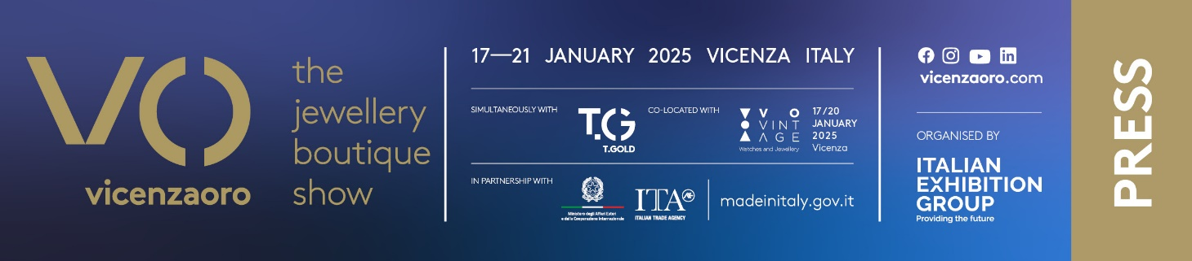

nota stampa

VICENZAORO JANUARY 2025
IEG COSTRUISCE IL FUTURO DELL’INDUSTRIA DEL GIOIELLO

- Dal 17 al 21 gennaio, 1.300 brand espositori per la filiera mondiale del gioiello di Italian Exhibition Group nel quartiere fieristico di Vicenza
- Business, networking e focus sulle nuove generazioni al centro dell’evento B2B leader in Europa con oltre 70 anni di storia
- In contemporanea T.Gold, salone leader delle tecnologie orafe
- VO Vintage, sesta edizione: dal 17 al 20 gennaio il collezionismo di pregio protagonista dell’evento aperto al pubblico con ingresso gratuito

vicenzaoro.com | #craftingthefuture

Vicenza, 12 dicembre 2024 – Il mondo dell’oreficeria, della gioielleria e dell’orologeria si dà appuntamento dal 17 al 21 gennaio a Vicenza per la nuova edizione di Vicenzaoro January – The Jewellery Boutique Show. Celebrati nel 2024 i primi 70 anni di storia, traguardo che ha reso la manifestazione di Italian Exhibition Group l’evento più longevo nel panorama globale di settore, Vicenzaoro è pronta a scrivere il futuro a partire con un’edizione che – anche nel 2025 – apre il calendario mondiale degli eventi di settore tracciando trend, tendenze e rotte di business per l’industry internazionale del prezioso. In contemporanea T.Gold, vetrina B2B globale di tecnologie e macchinari per l’oreficeria, mentre VO Vintage attende dal 17 al 21 gennaio al pubblico di appassionati e collezionisti dell’orologio e del gioiello vintage di pregio.

VICENZAORO JANUARY, BOUTIQUE CON 1.300 BRAND ESPOSITORI
Saranno 1.300 i brand espositori presenti al quartiere fieristico di Vicenza per un appuntamento che riunirà l’intera filiera del prezioso offrendo ai buyer di tutto il mondo il meglio della produzione Made in Italy e le anteprime internazionali con una proposta completa tra tecnologie e pietre preziose, semilavorati e componenti, oreficeria e alta gioielleria, fino al packaging. La manifestazione sarà nuovamente boutique e piattaforma di riferimento per business, networking e formazione di settore grazie alle eccellenze in mostra e al contributo delle voci più autorevoli come l’osservatorio indipendente di IEG sui trend del lusso Trendvision Jewellery + Forecasting, think tank di innovazione per tutte le novità dell’oreficeria e della gioielleria. Filo tematico della prossima edizione saranno i giovani, in un contesto di confronto e scambio intergenerazionale: leva di cambiamento e di continuità per l’industry, fattore di innovazione e valorizzazione delle conoscenze, che contraddistinguono il prezioso Made in Italy.

LE TECNOLOGIE D’AVANGUARDIA: 170 AZIENDE INTERNAZIONALI A T.GOLD
In contemporanea T.Gold, salone B2B leader mondiale per le tecnologie e i macchinari per l’oreficeria, che torna con 170 aziende espositrici da 16 Paesi per un 40% di provenienza estera, con Germania, Turchia, Svizzera, Stati Uniti e Regno Unito tra i Paesi più rappresentati. Punto di riferimento globale per il settore, l’appuntamento che contraddistingue l’edizione di gennaio del salone di IEG sarà vetrina di un mercato in costante evoluzione, sempre più competitivo e attento alla sostenibilità di prodotti e processi produttivi, alla personalizzazione e alla massima precisione tecnica.

GIOELLI E OROLOGI VINTAGE PER IL GRANDE PUBBLICO
Dal 17 al 20 gennaio 2025, la sesta edizione di VO Vintage accoglierà il pubblico di collezionisti e appassionati di orologeria e gioielleria vintage di pregio con circa quaranta espositori tra i più importanti leader nazionali ed esteri in uno spazio esclusivo e dedicato, offrendo l’opportunità di ammirare pezzi rari, dialogare con esperti del settore e partecipare a momenti formativi e di approfondimento.

UNA CITTÀ D’ORO CON VIOFF
Nei giorni di manifestazione, il centro di Vicenza si animerà con gli eventi ViOff, il fuorifiera organizzato in collaborazione con il Comune di Vicenza, che anima il centro cittadino offrendo ulteriori opportunità di networking, o le iniziative del Museo del Gioiello. Occasioni per assaporare la bellezza della città e del territorio, con il suo ricco patrimonio storico, artistico, culturale ed enogastronomico.

A VICENZAORO ISTITUZIONI E ASSOCIAZIONI
Vicenzaoro January è voce del mercato e momento di incontro e confronto per il mondo istituzionale e associativo grazie alla presenza di Ministero degli Affari Esteri e della Cooperazione Internazionale, ICE - Agenzia per la promozione all'estero e l'internazionalizzazione delle imprese italiane, Confindustria Federorafi, Confartigianato Orafi, Confcommercio Federpreziosi, CNA Orafi, Club degli Orafi Italia, Confimi Industria Categoria Orafa ed Argentiera, Assogemme, Assocoral, AFEMO – Associazione Fabbricanti Esportatori Macchinari per Oreficeria. Contribuiscono all’agenda della manifestazione anche autorevoli realtà internazionali: da CIBJO – Confederazione Mondiale della Gioielleria, che promuove la sostenibilità economica e sociale della filiera del gioiello, a GJEPC India - Gem and Jewellery Export Promotion Council, HKJJA - Hong Kong Jewellery & Jade Manufacturers Association, e Francéclat tra gli altri.

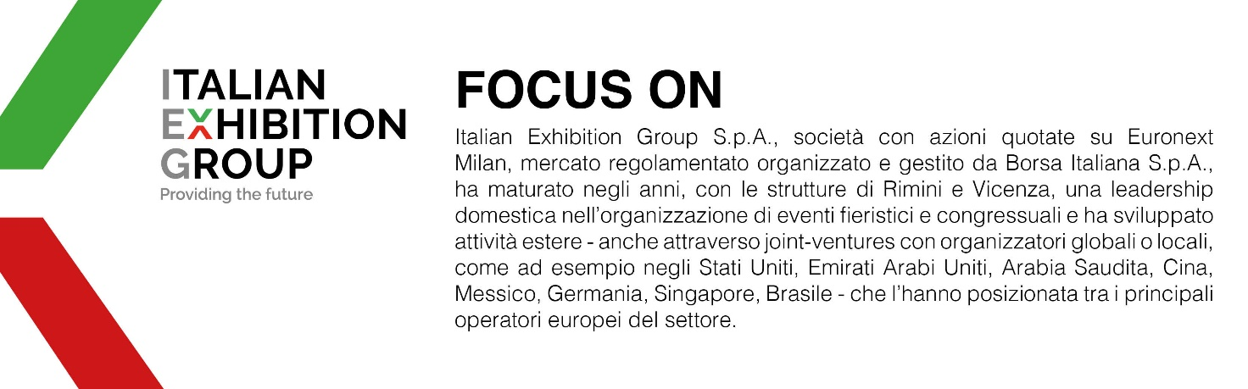

PRESS CONTACT IEG / VICENZAORO JANUARY 2025:
head of media relation & corporate communication: Elisabetta Vitali; press office manager: Marco Forcellini, Pier Francesco Belliini; press office coordinator: Luca Paganin; international press office coordinator: Silvia Giorgi; press office specialist: Mirko Malgieri media@iegexpo.it; trade press office coordinator jewellery & fashion Michela Moneta michela.moneta@iegexpo.it.

MEDIA AGENCY VICENZAORO JANUARY 2025: Adnkronos Comunicazione
Bruno Rizzotti: 393 95 214 36, bruno.rizzotti@adnkronos.com; Enrico Bellinelli: 334 57 177 90, mail; Fabio Valli: 344 128 19 66, fabio.valli@adnkronos.com; Alessandra Paladini: 331 907 89 81, alessandra.paladini@adnkronos.com

Il presente comunicato stampa contiene elementi previsionali e stime che riflettono le attuali opinioni del management (“forward-looking statements”) specie per quanto riguarda performance gestionali future, realizzazione di investimenti, andamento dei flussi di cassa ed evoluzione della struttura finanziaria. I forward-looking statements hanno per loro natura una componente di rischio ed incertezza perché dipendono dal verificarsi di eventi futuri. I risultati effettivi potranno differire anche in misura significativa rispetto a quelli annunciati, in relazione a una pluralità di fattori tra cui, a solo titolo esemplificativo: andamento del mercato della ristorazione fuori casa e dei flussi turistici in Italia, andamento del mercato orafo - gioielliero, andamento del mercato della green economy; evoluzione del prezzo delle materie prime; condizioni macroeconomiche generali; fattori geopolitici ed evoluzioni del quadro normativo. Le informazioni contenute nel presente comunicato, inoltre, non pretendono di essere complete, né sono state verificate da terze parti indipendenti. Le proiezioni, le stime e gli obiettivi qui presentati si basano sulle informazioni a disposizione della Società alla data del presente comunicato

